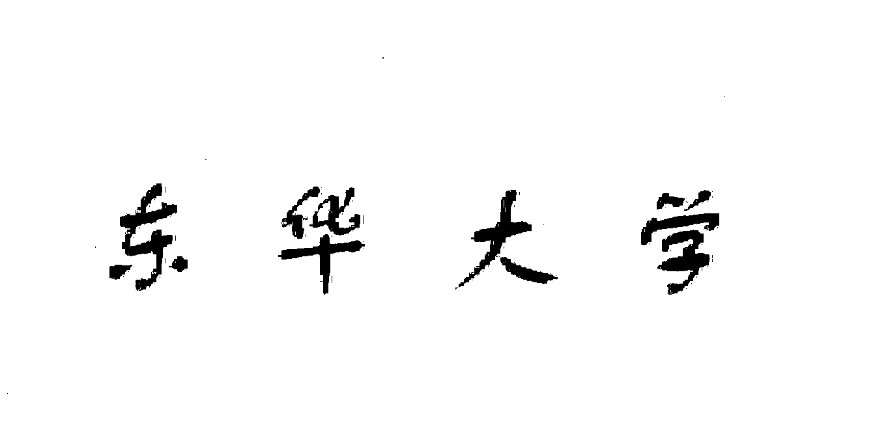
专业实习课程报告

课程名称： | 计算机科学与技术专业实习
学 院： | 信息与智能科学学院
指导教师：
组 长：
组 员：
报告分数：

年 月 日

计算机科学与技术专业实习报告模板

摘要

随着工业物联网（IIoT）的快速发展，工业物联网操作系统（OS）在实现设备互联、数据处理和智能决策中扮演着至关重要的角色。本实践报告旨在通过预备实验和场景项目，深入探讨工业物联OS的重要性和应用潜力。报告首先介绍了工业物联网的发展趋势和操作系统的核心作用，然后通过预备实验验证了OS的基本功能和性能。在场景项目部分，我们详细描述了所选应用场景的背景、系统设计、实现和测试过程，并总结了项目的创新点和心得体会。最后，报告还包含了小组成员的分工和贡献评分，以确保项目的公正性和客观性。
关键词：工业物联网；操作系统；任务调度；内存管理；设备驱动

ABSTRACT

With the rapid development of Industrial Internet of Things (IIoT), the Industrial IoT Operating System (OS) plays a crucial role in achieving device interconnection, data processing, and intelligent decision-making. This practice report aims to explore the importance and application potential of the Industrial IoT OS through preliminary experiments and scenario projects. The report first introduces the development trend of IIoT and the core role of the operating system, then verifies the basic functions and performance of the OS through preliminary experiments. In the scenario project section, we detailedly describe the background of the selected application scenario, system design, implementation, and testing process, and summarize the innovation points and insights gained from the project. Finally, the report also includes the division of labor and contribution scoring of team members to ensure the fairness and objectivity of the project.
Key words: Industrial Internet of Things; Operating System; Task Scheduling; Memory Management; Device Driver

目 录（仅供参考）

1. 引言 1
1.1编写目的 1
1.2项目背景 1
2. 总体设计 2
2.1设计目标 2
2.2设计原则 2
2.3系统环境 2
2.4系统架构 2
2.5技术选型 2
2.6模块划分 2
3. 场景项目 3
3.1 场景描述 3
3.1.1背景及国内外现状 3
3.2. 系统实现 3
3.2.1模块详细设计 3
3.2.1.1功能概述 3
3.2.1.2输入/输出 3
3.2.1.3处理流程 3
3.2.1.4数据结构 3
3.2.2接口 4
3.2.3关键代码解释 4
3.2.4碰到的问题及解决方案 4
3.3 系统测试 4
3.3.1测试策略与范围 4
3.3.2测试用例设计 4
4. 总结 5
4.1项目创新或特色 5
4.2心得体会 5
5. 小组分工及贡献评分 6

1. 引言

1.1编写目的
【填写说明】说明编写本文档的目的以及文档在项目生命周期中所处的阶段（如概要设计、详细设计）。

1.2项目背景
【填写说明】简述项目提出的背景、业务需求来源、建设目标，以及与本系统相关的既有系统或第三方系统。

2. 总体设计

2.1设计目标
【填写说明】从功能、性能、可用性、安全性、可扩展性等方面给出系统设计需达到的目标，目标应可度量、可验证。

2.2设计原则
【填写说明】如分层、模块化、高内聚低耦合、复用、可测试、可维护等原则，并说明在本项目中的具体体现。

2.3系统环境
表2-1 系统运行环境
类别 | 项目 | 要求/配置 | 说明
硬件环境
软件环境
网络环境
运行环境

2.4系统架构
【填写说明】给出系统整体架构（分层架构/事件驱动等），插入架构图（如图2-1），说明各层/各组件职责与依赖关系，以及主要数据流向。

2.5技术选型
表2-2 技术选型
层次 | 技术/框架 | 版本 | 选型理由

2.6模块划分
【填写说明】按功能对系统进行模块划分，明确各模块的职责边界与依赖关系，作为第3章详细设计的依据。

3. 场景项目

3.1 场景描述

3.1.1背景及国内外现状（4-5页）
详细描述所选场景的背景信息，包括行业背景、技术现状以及国内外的发展差异等。

3.2. 系统实现（20页）

3.2.1模块详细设计
【填写说明】每个模块按本节模板展开：功能概述、输入输出、处理流程、数据结构。模块较多时可复制本段结构逐模块编写。

3.2.1.1功能概述
【填写说明】说明该模块在系统中的作用、对外提供的功能。

3.2.1.2输入/输出
表3-1 模块一输入输出
输入项 | 来源 | 输出项 | 去向

3.2.1.3处理流程
【填写说明】用流程图/时序图描述模块处理逻辑，并给出文字说明。

3.2.1.4数据结构
【填写说明】描述模块内部使用的主要数据结构及其关键字段。

3.2.2接口
描述系统中各个模块之间的接口设计，包括数据接口和控制接口。

3.2.3关键代码解释
选取系统实现中的关键代码片段进行解释，说明其功能和实现逻辑。

3.2.4碰到的问题及解决方案
总结在系统实现过程中遇到的问题以及采取的解决方案。

3.3 系统测试（大于6页）

3.3.1测试策略与范围
【填写说明】说明测试层次（单元/集成/系统/验收）、测试重点、通过标准与覆盖范围。

3.3.2测试用例设计
【填写说明】按模块或功能设计测试用例，用例数不少于 5 条；下表为用例模板，可复制增加行。
表9-1 测试用例设计
用例编号 | 用例名称 | 前置条件 | 测试步骤 | 预期结果 | 实际结果 | 是否通过
TC-01 |  |  |  |  |  | □是 □否
TC-02 |  |  |  |  |  | □是 □否
TC-03 |  |  |  |  |  | □是 □否
TC-04 |  |  |  |  |  | □是 □否
TC-05 |  |  |  |  |  | □是 □否

4. 总结（2页）

4.1项目创新或特色
总结项目的创新点或特色，例如在架构设计、系统实现或测试方法上的创新。

4.2心得体会
分享在项目实践过程中的学习体会和对专业实习选题的深入理解。

5. 小组分工及贡献评分
列出小组成员的分工情况，以及每个成员对项目的贡献评分。确保评分公正、客观，并附上简要的评分依据说明。

注意：本模板仅供参考，实际报告应根据项目的具体情况进行调整和补充。

